Escola Municipal de Educação Básica Augustinho Marcon.
Catanduvas, dezembro de 2020.
Diretora: Tatiana Bittencourt Menegat.
Assessora Técnica Pedagógica: Maristela Apª. Borella Baraúna.
Assessora Técnica Administrativa: Margarete Petter Dutra.
Professora: Gabriela Abatti.
Disciplina: Educação física
1º ano

AULA 01- SEQUÊNCIA DIDÁTICA – EDUCAÇÃO FÍSICA
07 A 11 DE DEZEMBRO

NOME DA ATIVIDADE: CORRIDA DA BOLINHA
NESTA ATIVIDADE PRECISAMOS DE UM ROLO DE PAPEL HIGIÊNICO E UMA BOLINHA PEQUENA, QUEM NÃO TIVER BOLINHA PODE ESTAR FAZENDO DE PAPEL. DEVE DESENROLAR UM PEDAÇO DO ROLO DE PAPEL E NO FINAL DO PAPEL COLOCAR A BOLINHA EM CIMA, A CRIANÇA DEVERÁ SE POSICIONAR ATRÁS DO ROLO E IR ENROLANDO-O PUXANDO A BOLINHA, SE A BOLINHA CAIR A CRIANÇA LEVANTA E COLOCA NOVAMENTE, ACABA A ATIVIDADE QUANDO ENROLAR TODO O PAPEL. PODE SE REALIZAR UMA COMPETIÇÃO COM UMA PESSOA DA FAMÍLIA USANDO DOIS ROLOS GANHA A ATIVIDADE QUEM ENROLAR PRIMEIRO. NO GRUPO DE WHATSAPP DA SALA IRÁ UM VÍDEO EXPLICATIVO DA ATIVIDADE.
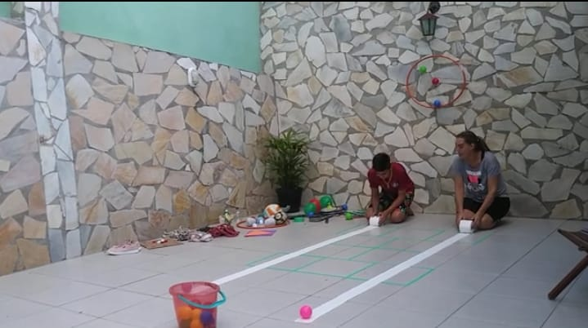
BOA SEMANA!!!

